Astronomický ústav
Akademie věd České republiky, v. v. i.

Slavnostní předání Prémie Jana Friče

Tisková zpráva ze 17. 1. 2020

V pondělí 20. ledna 2020 od 13:00 proběhne v knihovně Astronomického ústavu AV ČR na observatoři v Ondřejově slavnostní předání Prémie Jana Friče za rok 2019.

Prémii Jana Friče uděluje Astronomický ústav AV ČR od roku 2009 svým mladým pracovníkům za mimořádné výsledky, které přispívají k prestiži ústavu v mezinárodním srovnání. Laureátkou za rok 2019 je Olga Maryeva, Ph.D. ze Stelárního oddělení, která Prémii obdržela za soubor prací "Studium masivních hvězd v pozdních vývojových stadiích a jejich okolí".

Při příležitosti předání Prémie Olga Maryeva přednese přednášku "Massive stars on their final phases of evolution".
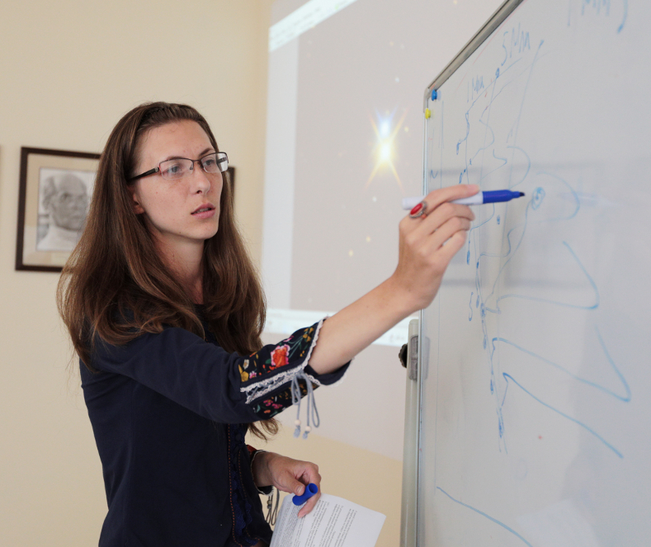

Laureátkou Prémie Jana Friče za rok 2019 je Olga Maryeva
Přednáška bude proslovena v angličtině a je, včetně slavnostního aktu předání Prémie, přístupná i veřejnosti. Rozhovory pro novináře jsou možné, registrace předem není nutná. Srdečně zvou RNDr. Bruno Jungwiert, Ph.D. - předseda Rady Astronomického ústavu AV ČR a prof. RNDr. Vladimír Karas, DrSc. - ředitel Astronomického ústavu AV ČR.

Prémie Jana Friče je pojmenována po mladším z bratrů Fričových, který se společného snu vybudování hvězdárny v Ondřejově nedožil. Prémie se každoročně uděluje k datu blízkému nenadálému úmrtí Jana Friče, tedy k 21. lednu. Astronomický ústav AV ČR tak zároveň uctívá jeho památku.

Jan Frič (13. února 1863, Paříž – 21. ledna 1897, Praha) byl nejenom fyzik a chemik, ale také podnikatel. S bratrem Josefem Fričem založili továrnu na výrobu opticko-mechanických přístrojů Josef a Jan Frič. Společně se věnovali také astronomii, především astronomické fotografii. Hvězdárnu v Ondřejově už ale v roce 1898 založil pouze Josef Frič, protože jeho mladší bratr v roce 1897 zemřel ve svých 34 letech na pooperační komplikace.

Abstrakt laureátské přednášky:

During the lecture I will show my "jewel box" of massive stars. Stars, selected for this "jewel box", have different fates. One of them was ejected from parent stellar association, another recently experienced strong binary interaction. But all of them are evolved objects on their final phases of evolution. And investigation of each of them is an additional step towards our understanding of stellar evolution.

Kontakt a bližší informace:
Pavel Suchan – suchan@astro.cz, 737 322 815

Kontakt na laureátku:

Olga Maryeva – olga.maryeva@gmail.com (dotazy prosím v angličtině)



